МІНІСТЕРСТВО ОСВІТИ І НАУКИ УКРАЇНИ

ЛЬВІВСЬКИЙ НАЦІОНАЛЬНИЙ УНІВЕРСИТЕТ ІМЕНІ ІВАНА ФРАНКА

Факультет електроніки і комп’ютерних технологій

Кафедра системного проектування

**Звіт**

про виконання лабораторної роботи № 11

«Дослідження режимів роботи регістрів пам’яті та зсуву»

**Виконав:**

студент групи ФеП-13

Карсанашвілі А.Р.

**Викладач:**

Коман Б.П.

**Львів 2020**

**Мета роботи:** ознайомитися з принципами роботи регістрів пам’яті та зсуву.

**Прилади та обладнання:** ноутбук, програма Multisim 10.

**Порядок виконання роботи:**

*1 Вивчення принципів функціонування D-тригера у регістрах пам’яті та зсуву*

1.1 Склав та увімкнув схему для досліджень згідно з рисунком 8.44.

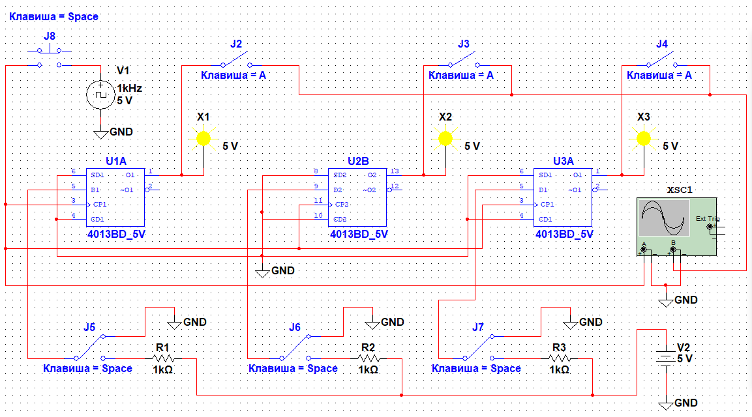

1.2 Встановив трирозрядний двійковий код 000 та за допомогою кнопки подав з генератора прямокутні імпульси, світові давачі перестали світитися.

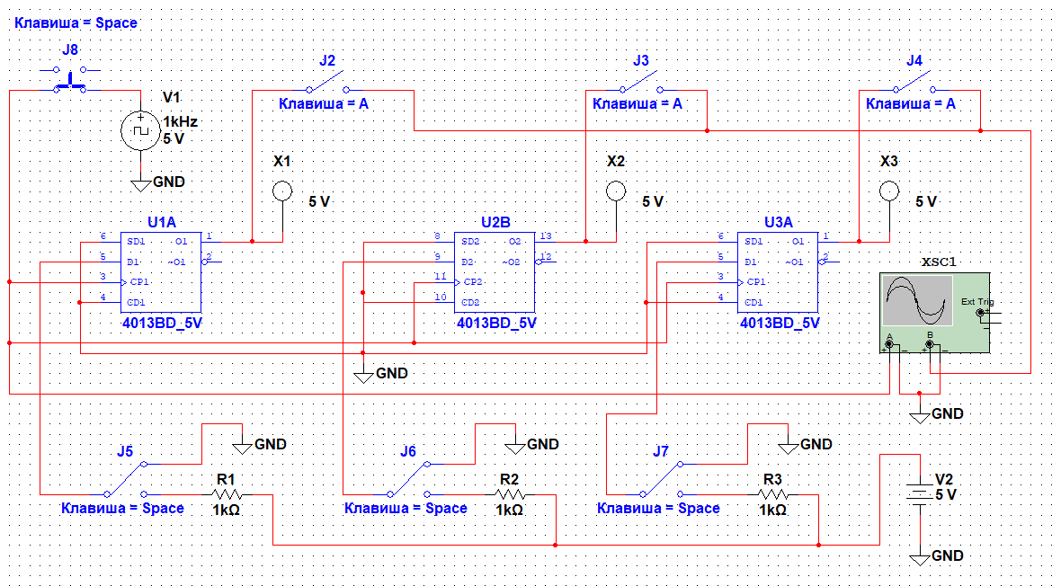

1.3 Вимкнув режим симуляції, всі перемикачі поставив у вихідне положення, а частоту генератора збільшив до 1Гц. На осцилограмі задав такі параметри: частота розгортки 20мс, шкала для каналів А і В – 10 В. Зміщення Y у каналі В рівне 2. Потім увімкнув симуляцію, встановив код на 000, потім в 010, увімкнув перемикач J3 і побачив, що логічна одиниця на виході тригера U2B виникає у момент появи переднього фронту вхідного імпульсу.

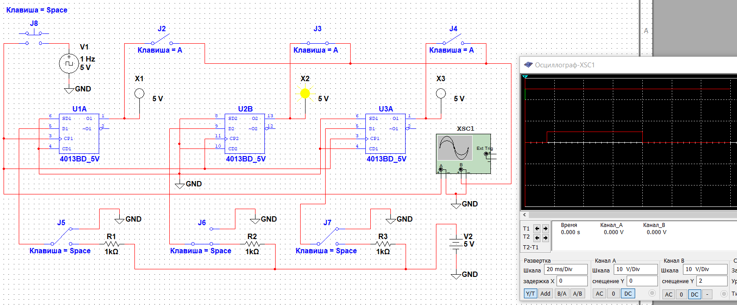

1.4 Поміняв частоту генератора на 1 кГц та повторив минулу операцію зміцюючи послідовніссті двійкових входів 010; 011; 111.

1.4.1 Двійковий вихід 010:

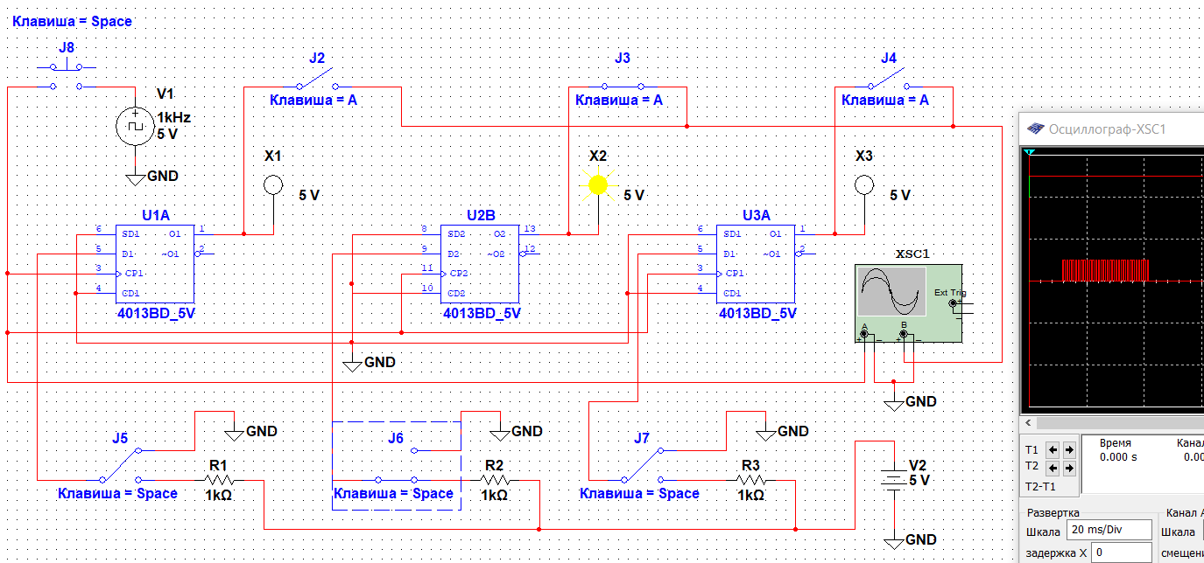

1.4.2 Двійковий вихід 011:

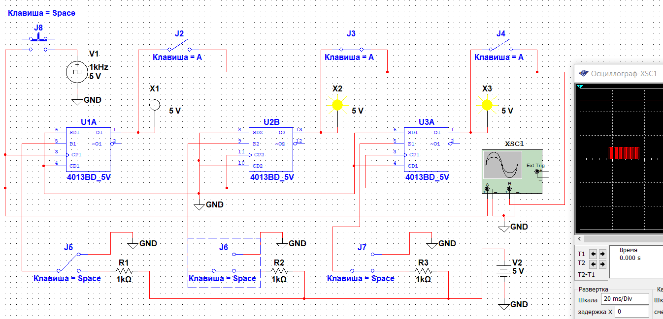

1.4.3 Двійковий вихід 111:

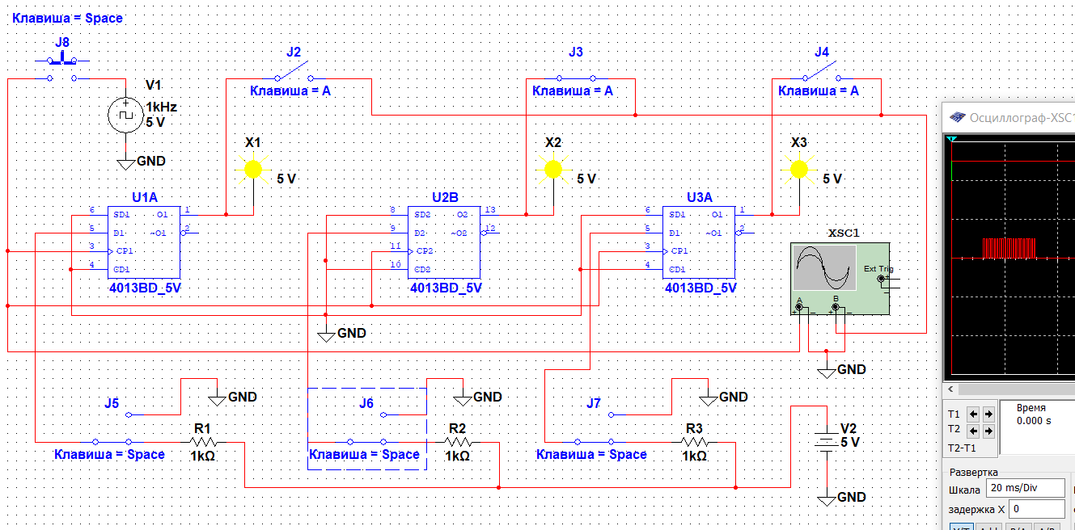

*2 Дослідження регістра зсуву на D-тригерах*

2.1 Склав та увімкнув схему для досліджень згідно з рисунком 8.45.

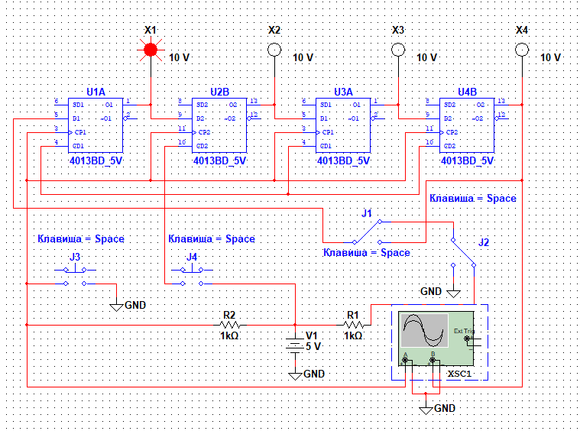

2.2 Вводжу код 0101:

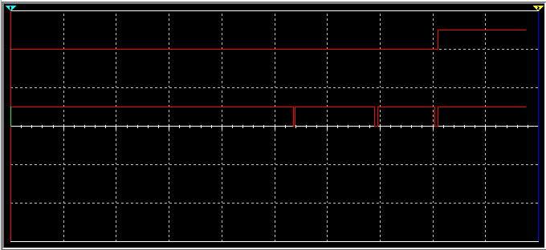

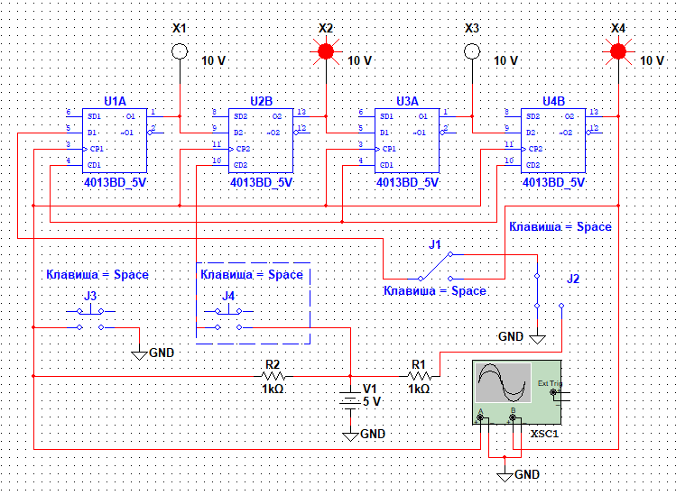

**Висновок:** у даній лабораторній роботі я ознайомився з принципами роботи регістрів пам’яті та зсуву. Розглянув декілька прикладів, побудував схеми, навів осцилограми. Усю роботу було виконано в середовищі інструментального програмного комплексу Multisim 10.